第7、8单元过关检测卷
一、认真读题，专心填写。(每空1分，共34分)
1．填上合适的数。
5分米＝$\left(\begin{matrix}\frac{}{}\end{matrix}\right)$米＝( )米 9角＝$\left(\begin{matrix}\frac{}{}\end{matrix}\right)$元＝( )元
8厘米＝$\left(\begin{matrix}\frac{}{}\end{matrix}\right)$分米＝( )分米 3元6角＝( )元
2．“天宫一号”是我国首个空间实验室，飞行器全长十点四米，这个数写作( )，重8.5吨，这个数读作( )。
3．与9.8相邻的两个一位小数分别是( )和( )。
4．在里填上“＞”“＜”或“＝”。
0.9米0.6米 7.8元8.7元 8.1米7.9米
0.7元7角 6－3.21.5＋1.5 13.6＋7.930.2－9.7
5．笔算小数加、减法要把( )对齐才能相加、减。
6．东东跑50米用了9.8秒，乐乐跑50米用了9.2秒，( )跑得快。
7．找规律填数。
(1)5.3，5.4，5.5，5.6，( )，( )，( )。
(2)4.7，5.7，6.7，7.7，( )，( )，( )。
(3)2.8，3.6，4.4，5.2，( )，( )，( )。
8．用0、1、2、3能组成( )个没有重复数字的两位数，分别是( )。
9．用2、3、4、5能组成( )个没有重复数字的两位数，其中个位上是单数的两位数分别是( )。
10．超市在学校和医院中间，从学校到超市有2条路，从超市到医院有3条路，从学校到医院有( )条路。
11．今天学校的早餐有3种粥、4种主食。乐乐从粥和主食中各选一种搭配自己的早餐，一共有( )种不同的搭配方法。
二、巧思妙断，判断对错。(每题1分，共5分)
1．小数就是比整数小的数。 ( )
2．大于0.3而小于0.5的小数只有0.4。 ( )
3．8.45读作八点四十五。 ( )
4．明明跑50米用了9.2秒，东东跑50米用了8.7秒，明明跑得比东东快0.5秒。 ( )
5．0.90读作零点九。 ( )
三、反复比较，择优录取。(每题1分，共5分)
1．图( )的阴影部分可以表示为0.3。
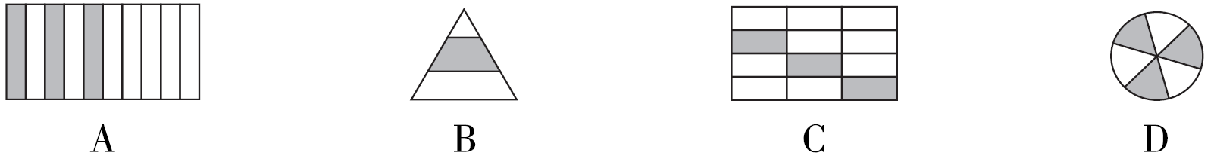
2．爸爸从家到单位要走5.6千米。他走了1.4千米后发现把一份重要文件落在了家里，又回家去取，这样爸爸上班一共走了( )千米。
A．1.4 B．2.8 C．7 D．8.4
3．下面的( )在5和6之间。
A．4.8 B．5.7 C．6.1 D．6.3
4．体育室有篮球、排球、羽毛球、足球、乒乓球5种球，课外活动时每班只能借两种球，有( )种不同的借法。
A．5 B．6 C．8 D．10
5．有4个小朋友到游乐园玩，他们一起拍合影，如果他们排成一排，最右边的一个小朋友位置不变，一共能拍出( )张不同的照片。
A．4 B．6 C．18 D．24
四、注意审题，细心计算。(16分)
1．直接写得数。(每题0.5分，共4分)
0.8＋0.2＝ 4.5＋1.5＝ 1－0.7＝ 5.8－3.8＝
2.4＋4.6＝ 3.5－2.9＝ 5.6＋10.9＝ 2.2－1.5＝
2．列竖式计算。(每题2分，共12分)
6.2＋7.7＝ 17.6＋0.9＝ 5.4＋3.8＝

18.3－7.5＝ 6－3.2＝ 9.8－3.7＝

五、动手实践，操作应用。(1题5分，2题4分，共9分)
1．在( )里填上小数。
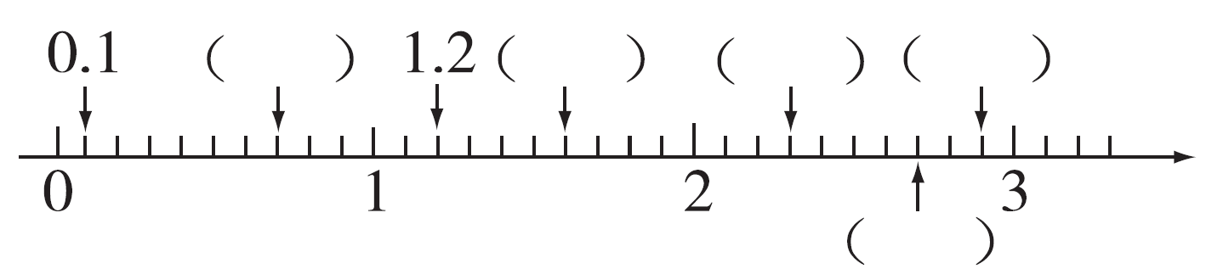
2．把下面的价格按照从大到小的顺序排列。
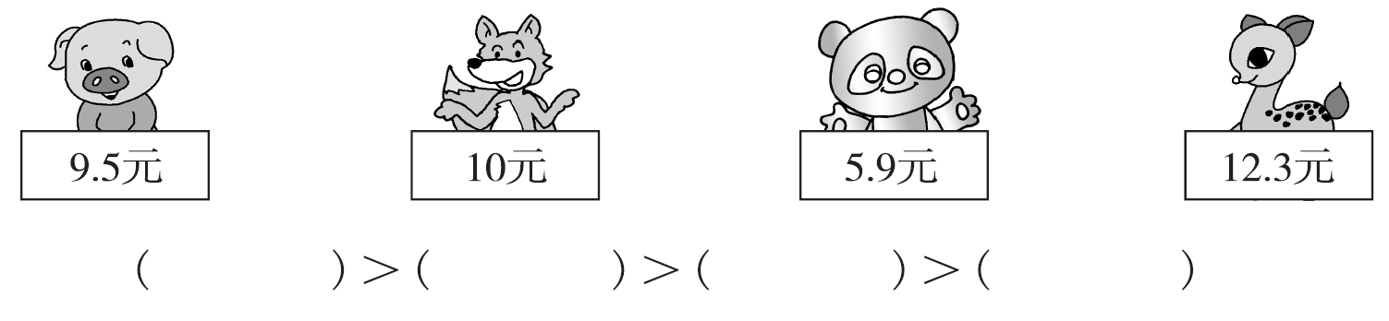
六、走进生活，解决问题。(3题6分，其余每题5分，共31分)
1．妈妈拿了10元钱去买菜，先买了3元5角的西红柿，又买了5元4角的豇豆，妈妈一共花了多少元？还剩多少元？

2．芳芳前方9.8米处是5路公交车站牌，后方3.7米处是10路公交车站牌，她向前走了5.5米后，分别距离这两个公交车站牌多少米？
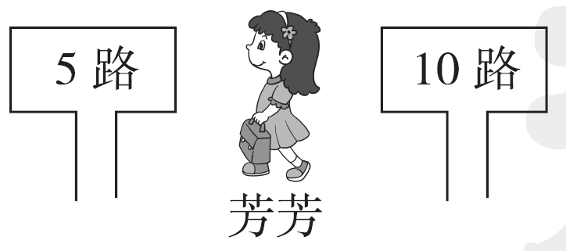

3.
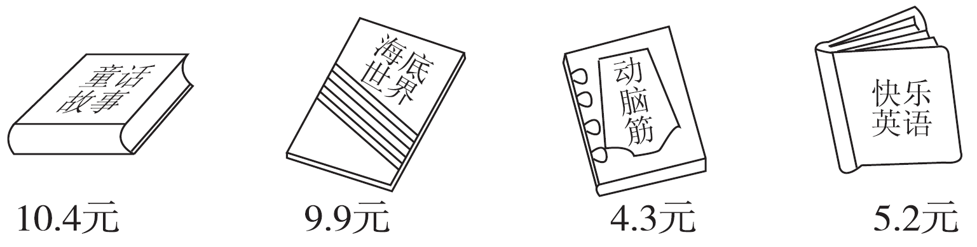
(1)从上面选两本你喜欢的书，算一算一共需要多少钱？

(2)张亮有20元，买了一本《童话故事》后还可以买哪两本书？

(3)你还能提出其他问题并解答吗？

4．小兔有多少条回家路线？分别是什么？
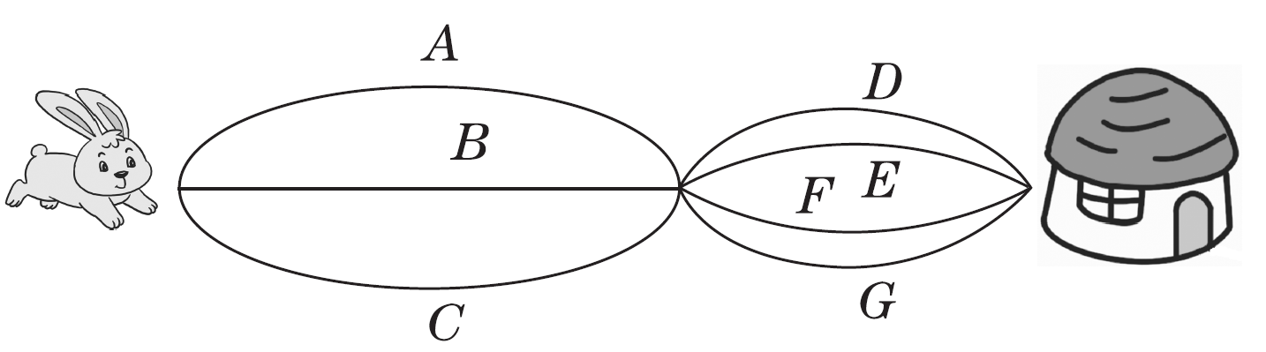

5.
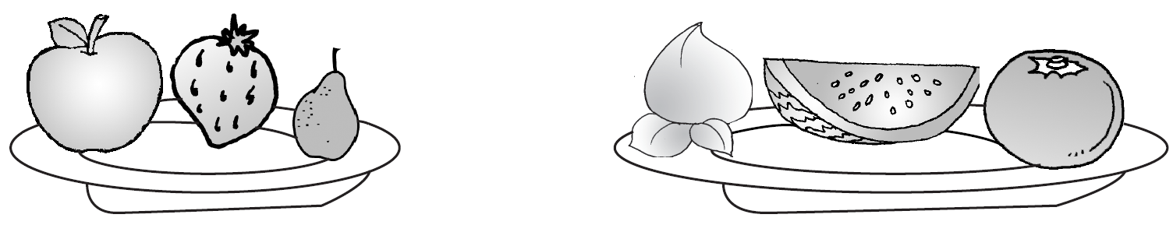
童童想从两个水果盘里各选取一种水果，她有多少种不同的取法？

6．乐乐去明明家一共带了5个面包，要分给明明和他的爸爸妈妈，如果他们三人每人至少分得1个面包，一共有多少种分法？
答案
一、1.$\frac{5}{10}$ 0.5 $\frac{9}{10}$ 0.9 $\frac{8}{10}$ 0.8 3.6
2．10.4 八点五
3．9.7 9.9 4.＞ ＜ ＞ ＝ ＜ ＞
5．小数点 6.乐乐
7．(1)5.7 5.8 5.9 (2)8.7 9.7 10.7
(3)6.0 6.8 7.6
8．9 10、12、13、20、21、23、30、31、32
9．12 23、43、53、25、35、45
10．6 11.12
二、1.× 2.× 3.× 4.× 5.×
三、1.A 2.D 3.B 4.D 5.B
四、1.1 6 0.3 2 7 0.6 16.5 0.7
2．13.9 18.5 9.2 10.8 2.8 6.1
五、1.0.7 1.6 2.3 2.7 2.9
2．12.3元＞10元＞9.5元＞5.9元
六、1.3元5角＝3.5元 5元4角＝5.4元
3.5＋5.4＝8.9(元) 10－8.9＝1.1(元)
2．9.8－5.5＝4.3(米) 5.5＋3.7＝9.2(米)
3．(1)(答案不唯一)选《童话故事》和《海底世界》
10.4＋9.9＝20.3(元)
(2)20－10.4＝9.6(元) 4.3＋5.2＝9.5(元)
9.5＜9.6
张亮买了一本《童话故事》后还可以买《动脑筋》和《快乐英语》这两本书。
(3)(答案不唯一)一本《动脑筋》比一本《快乐英语》便宜多少？
5.2－4.3＝0.9(元)
4．3×4＝12(条)分别是AD、AE、AF、AG、BD、BE、BF、BG、CD、CE、CF、CG。
5．3×3＝9(种)
6．列表：
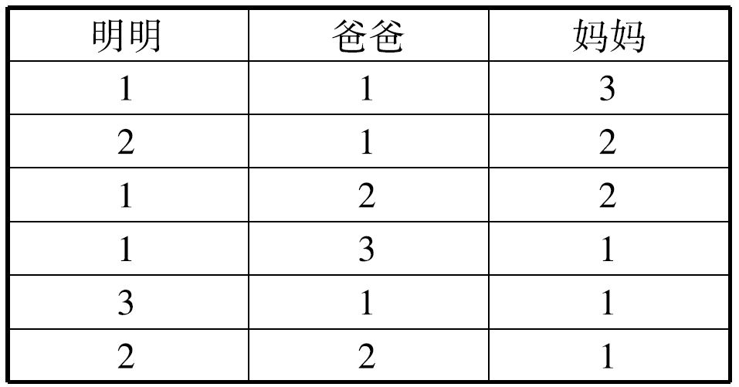
一共有6种分法。

